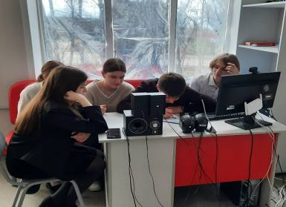
20 марта 2025 года на базе Центра «Точка роста» МОУ СОШ № 10 г. Сердобска обучающиеся 11 классов, которые прошли предварительную регистрацию на сайте 1418 RU.
приняли участие в Международной исторической интеллектуальной игре «1418». Игра проводилась в рамках подготовки к Международной историко-просветительской патриотической акции «Диктант Победы».
Цель игры: исторического просвещения молодежи и сохранения памяти о подвиге советского народа в Великой Отечественной войне.
Вопросы Игры были связаны с основными событиями Второй мировой войны и Великой Отечественной войны, в частности 80-й годовщине Великой Победы и военным операциям 1945 года.
Игра состояла из 2 блоков: Блок «От Балтики до Карпат» включает вопросы, основанные на известных исторических фактах периода 1945 года - освобождении Красной Армией стран Европы от фашистов. Последний год войны стал для Советской Армии годом грандиозных наступательных операций от Балтики до Карпат и годом сокрушительных побед.
Блок «Объединившись пред лицом врага» состоит из вопросов, посвящённых значимости вклада федеральных округов и стран, входящих в Содружество Независимых Государств, в Великую Победу.
Ребята с интересом отвечали на все вопросы, каждый внес свой вклад в обсуждение вопросов. Результаты игры будут опубликованы на сайте.

